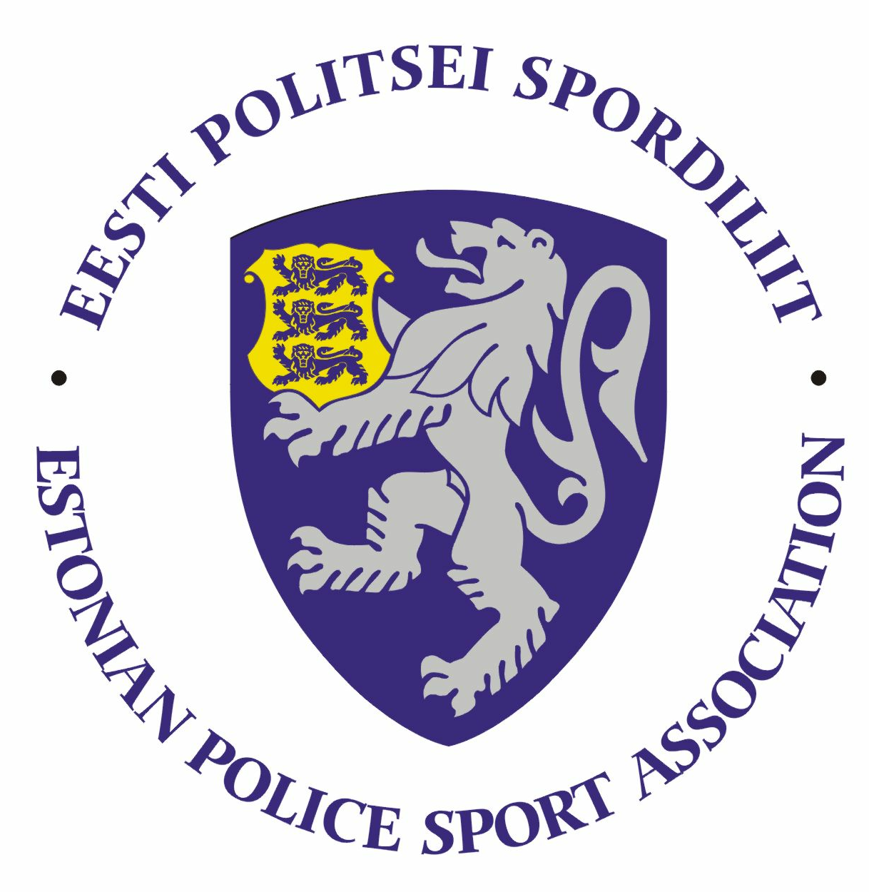

Eesti Politsei- ja Piirivalveameti 2022. aasta discgolfi meistrivõistluste
JUHEND

I Eesmärk ja ülesanded
- Populariseerida sporti ja liikumist PPA inimeste hulgas.
- selgitada välja parimad discgolfi mängijad Eesti politseis;

II Aeg ja koht
Võistlus toimub 21.09.2021 Mäetaguse discgolfipargis: https://www.discgolfirajad.ee/park/maetaguse-discgolfipark/ Jääkaru rajal. Võistluse osalejate piirarv on esialgu 90, kuid suure huvi korral saab korraldaja lisada 3 korvi ja tõsta osalejate piirarvu kuni 105 osalejani.

III Võistlusklassid

- võistlusklass D21 (sünd 1988 ja hiljem) naised;
- võistlusklass D35 (sünd 1987–1978) naised;
- võistlusklass D45 (sünd 1977 ja varem) naised;
- võistlusklass H21 (sünd 1988 ja hiljem) mehed;
- võistlusklass H35 (sünd 1987–1978) mehed;
- võistlusklass H45 (sünd 1977 ja varem) mehed.

IV Ajakava

09.20-09.30 – kohaloleku kontroll
09.30-09.45 – reeglite ja raja tutvustamine
10.00 – esimese ringi algus
12.45-13.15 LÕUNA (toit kaasa)
13.45 - teise ringi algus
~17.00 – autasustamine

PS! korraldajal on õigus ajakava muuta, teavitades sellest osalejaid ette.

V Osavõtjad

- Võistlusest võivad osaleda politseiametnikud, politseiasutustes täis- ja osalise tööajaga töötavad teenistujad, pensionile läinud politseiametnikud ja teenistujad, Sisekaitseakadeemia politsei- ja piirivalvekolledži teenistujad ja kadetid ning abipolitseinikud.

VI Tingimused

- Võistlused on individuaalsed.
- Võisteldakse PDGA reeglite kohaselt (https://discgolfiliit.ee/wp-content/uploads/2019/05/190116_discgolf_reegliraamat_a6_105x148_bleed3.pdf. Võistluse reeglid tutvustatakse lühidalt kohapeal.
- Mängitakse 2 võistlusringi. Mänguks vaja minevad kettad peavad endal olemas olema või siis laenad mõnelt tuttavalt. Piiratud koguses on kettaid võimalik laenutada peakohtuniku käest, teavitades sellest vähemalt 2 päeva enne võistlust. Discgolfiga seotud teenuste pakkujaid leiab siit: http://discgolfiliit.ee/discgolfiga-seotud-teenuste-pakkujad/, lisaks on võimalik varustust muretseda enamikest Sportland’i, Rademar’i Popsport kauplustest üle Eesti.
- Juhendis reguleerimata küsimustes langetab otsuse peakohtunik. Läbi arutatakse need kirjalikult esitatud protestid, mis on esitatud 0,5 tunni jooksul pärast mängu lõppu peakohtunikule.

VII Registreerumine
Osalemiseks registreeri end hiljemalt 13.09.2021 või kuni piirarvu täitumiseni otse metrixi keskkonnas lingi kaudu: https://discgolfmetrix.com/2270726. Registreerimine avatakse 15.08.2022

PS! Kellel metrixi kontot ei ole, siis saada varakult oma osalemissoov aadressile margo.peters@politsei.ee. Kes ees, see mängib.

VIII Autasustamine
Autasustatakse iga võistlusklassi kolme paremat sportlast meene ning medalitega.

IX Võistluste majandamine
Võistluste korraldamise ja läbiviimisega seotud kulud kannab Eesti Politsei Spordiliit. Võistlejate lähetamisega seotud kulud võistlusele kannab lähetav politseiasutus.

X Info ja registreerimine
Teavet võistluste kohta saab Margo Petersilt, tel: 5245268

PS! RAJAKAARDID:
Rajakaart avalikustatakse hiljemalt nädal enne etapi algust ja saadetakse piirkondade spordikoordinaatoritele.

